 |  | Direction départementale des territoires de l’Ariège
Mesure agroenvironnementale et climatique (MAEC)

Notice d’information du territoire « MP_PNH9 »
« secteurs à enjeu zones humides du PNR Pyrénées Ariégeoises »

Campagne 2015
Accueil du public du lundi au vendredi de 9h à 12h et de 14h à 16h
Correspondant MAEC : Sylvie BOULADOUX - téléphone : 05 61 02 15 69
e mail : sylvie.bouladoux@ariege.gouv.fr

Cette notice présente l’ensemble des mesures agroenvironnementales et climatiques (MAEC) proposées sur le territoire « secteurs à enjeu zones humides du PNR Pyrénées Ariégeoises » au titre de la programmation 2015-2020.
Elle complète la notice nationale d’information sur les mesures agroenvironnementales et climatiques (MAEC) et les aides à l’agriculture biologique 2015-2020, disponible sous Télépac

La notice nationale d’information sur les MAEC et l’AB 2015-2020  (disponible sous Télépac) | contient | - Les conditions d’engagement dans les MAEC et l’AB  - Les obligations générales à respecter  - Les contrôles et le régime de sanctions  - Comment remplir les formulaires
La notice d’information du territoire | contient | Pour l’ensemble du territoire :  - La liste des MAEC proposées sur le territoire  - Les modalités de demande d’aide
La notice d’aide | contient | Pour chaque MAEC proposée sur le territoire :  - Les objectifs de la mesure  - Le montant de la mesure  - Les conditions spécifiques d’éligibilité  - Les critères de sélection des dossiers  - Le cahier des charges à respecter  - Le régime de sanctions

Les bénéficiaires de MAEC doivent respecter, comme pour les autres aides, les exigences de la conditionnalité présentées et expliquées dans les différentes fiches conditionnalité qui sont à votre disposition sous Télépac.

Lisez cette notice attentivement avant de remplir votre demande d’engagement en MAEC.
Si vous souhaitez davantage de précisions contactez votre DDT

1. PERIMETRE DU TERRITOIRE « secteurs à enjeu zones humides du PNR Pyrénées Ariégeoises »

Seuls les éléments situés sur ce territoire sont éligibles aux mesures localisées qui y sont proposées (Cf. § 3).

Le périmètre de ce territoire se situe dans le Parc naturel régional des Pyrénées Ariégeoises, hors estives et hors sites Natura 2000. Il regroupe les zones humides des communes d’Ercé et Bethmale telles que figurant sur la cartographie ci-dessous.
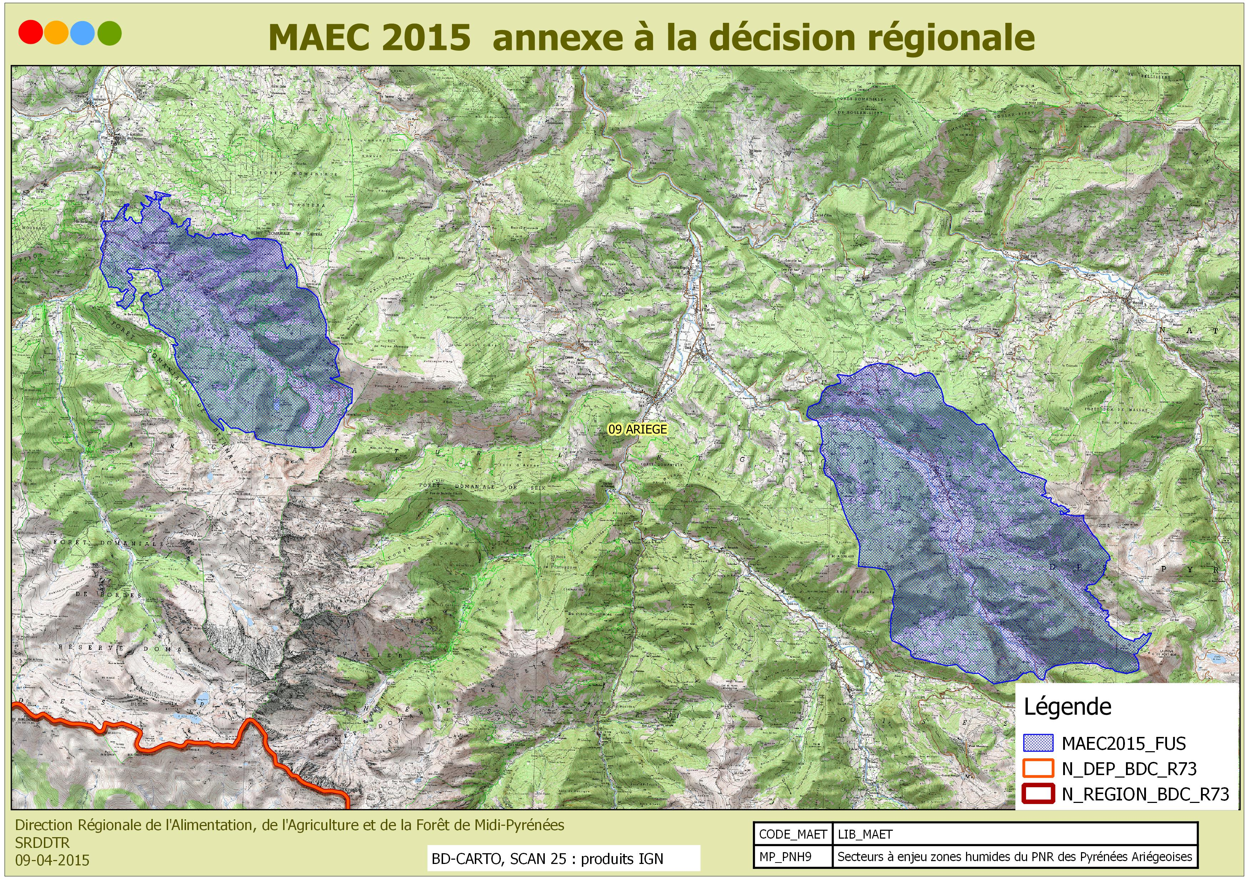

2. RESUME DU DIAGNOSTIC AGROENVIRONNEMENTAL DU TERRITOIRE : enjeux environnementaux et pratiques agricoles

Les enjeux :
Zones humides :
Le PNR des Pyrénées Ariégeoises couvre un secteur de montagne et de piémont en tête des bassins-versants du Salat et de l’Ariège, affluents pyrénéens notables de la Garonne. Les zones humides y jouent un rôle primordial en termes de réservoir d’eau douce et d’atténuation des phénomènes météorologiques extrêmes pour les secteurs situés en aval. Elles constituent par ailleurs des milieux souvent riches d’un point de vue écologique (habitats d’espèces rares à l’échelle régionale ou nationale).Le PNR bénéficie à ce jour d’un inventaire exhaustif des zones humides. La phase d’inventaire 2009-2012 concernait le piémont et les fonds de vallées de montagne urbanisés. Un projet agro-environnemental en faveur des prairies humides a été mis en œuvre en 2012 et 2013 sur ces secteurs de basse altitude. L’inventaire a été poursuivi en 2013 et 2014 sur la partie montagneuse du PNR. Il a permis de mettre en évidence l’importance particulière de deux secteurs : la vallée de Bethmale (communes de Bethmale, Arrien-en-Bethmale et Castillon-en-Couserans) et la vallée du Garbet au niveau de la commune d’Ercé (plateau karstique d’Ajéou, combe de Courtalou, plateau de Cominac et ses abords).
Les zones humides de ces secteurs, outre leur grande étendue, permettent le développement d’habitats naturels patrimoniaux.

Pratiques agricoles :
S’agissant des pratiques, la fauche est pratiquée début mai sur prairies temporaires, fin mai-début juin sur prairies permanentes de piémont et mi-juillet sur les prairies de montagne.
Le chargement ha est de 1.4 UGB maximum et de 0.25 UGB minimum en lien avec les directives de la PHAE. En pratique et en moyenne, il est de 1 UGB/ha sur le piémont et de 0.5 UGB/ha en Montagne.
En zone de montagne, la fertilisation est purement organique et de l’ordre de 10-12 T de fumier/ha. Les parcelles de fauche ne recevant pas d’amendement organique, reçoivent dans certains cas un fertilisant minéral complet NPK (type 15-15-15 ou 5-8-4). Sur les prairies contractualisées en HERBE 13, ces pratiques ne sont pas autorisées.
Le sur-semis sur prairies naturelles est faiblement pratiqué. Lorsqu’il se fait, c’est avec du ray-grass ou du sainfoin.

3. LISTE DES MAEC PROPOSEES SUR LE TERRITOIRE

Regrouper les mesures proposées par type de couvert et/ou par habitat

Type de couvert et/ou habitat visé | Code de la mesure | Objectifs de la mesure | Montant | Financement
surfaces en herbe | MP_PNH9_ZH13 | HERBE 13 : Gestion des milieux humides | 120 €/an/ha | MAAF : 25 %  FEADER : 75 %

Une notice spécifique à chacune de ces mesures, incluant le cahier des charges à respecter, est jointe à cette notice d’information du territoire « secteurs à enjeu zones humides du PNR Pyrénées Ariégeoises».

4. MONTANTS D’ENGAGEMENT MINIMUM ET MAXIMUM

Vous ne pouvez vous engager dans une ou plusieurs MAEC de ce territoire que si votre engagement sur ce territoire représente, au total, un montant annuel supérieur ou égal à 300 euros.
Si ce montant minimum n’est pas respecté lors de votre demande d’engagement, celle-ci sera irrecevable.
Le montant de votre engagement sur ce territoire est plafonné à un total de 7 600 € par an, en raison du plafonnement des crédits du MAAF à 1 900 € par an et par bénéficiaire.

5. COMMENT REMPLIR LES FORMULAIRES D’ENGAGEMENT POUR UNE NOUVELLE MAEC ?

Pour vous engager en 2015 dans une nouvelle MAEC, vous devez obligatoirement remplir les documents ci-après et les adresser à la DDT avec votre dossier de déclaration de surface avant le 15 juin 2015. Attention, il n’y aura aucun délai supplémentaire et toute demande reçue après cette date sera irrecevable.

5.1 Le registre parcellaire graphique
Pour déclarer des éléments surfaciques engagés dans une MAEC (MP_PNH9_ZH13), vous devez dessiner, sur l’exemplaire du RPG que vous renverrez à la DDT, les surfaces que vous souhaitez engager dans chacune des MAEC proposées. Chaque élément surfacique engagé doit correspondre à une parcelle numérotée. Pour de plus amples indications, reportez-vous à la notice nationale d’information sur les MAEC et l’agriculture biologique 2015-2020.

5.2 Le formulaire « Registre Parcellaire Graphique - Descriptif des parcelles »
Ce formulaire doit être rempli pour déclarer les éléments surfaciques engagés en MAEC.

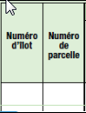
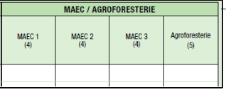
Indiquer le numéro de l’îlot où se situera l’engagement MAEC

Le code de la MAEC, pour chaque élément surfacique engagé dans une MAEC, est le code indiqué au paragraphe 3 de ce document pour chaque mesure proposée. Ce code est par ailleurs repris dans les fiches spécifiques à chacune de ces mesures.

ATTENTION : pour identifier les « surfaces cibles » de la mesure SHP, ce code est légèrement différent du code mesure. Se reporter à la notice d’aide ci-joint.
Reporter le numéro de la parcelle renseignée sur le RPG correspondant exactement à l’élément engagé

5.3 Le formulaire « Demande d'aides (Premier pilier – ICHN - MAEC - BIO – Assurance récolte) »
Vous devez cocher, à la rubrique « ICHN – MAEC –BIO », la case Mesure agroenvironnementale et climatique, et déclarer en cochant la case correspondante :
- « m’engager dans une MAEC de la programmation 2015-2020 ».

5.4 Le formulaire « Déclaration des effectifs animaux »
Dans le cas de contractualisation de la mesure MP_PNH9_ZH13 le chargement ou les effectifs animaux interviennent. Vous devez remplir le formulaire « déclaration des effectifs animaux » pour renseigner les animaux de votre exploitation autres que bovins, afin que la DDT soit en mesure de calculer le chargement ou les effectifs animaux de votre exploitation.

